Tăng cường năng lực cạnh tranh của các doanh nghiệp nhỏ và vừa
trên địa bàn thành phố Đà Nẵng

TS. Võ Thị Thúy Anh
và ThS. Đặng Hữu Mẫn

1. Đặt vấn đề
Các doanh nghiệp nhỏ và vừa (DNNVV) là đối tượng trung tâm trong quá trình phát triển của Việt Nam, chiếm gần 97% tổng số công ty đang hoạt động ở Việt Nam tính đến tháng 9/2010 và phân bố ở hầu hết các ngành, lĩnh vực trong nền kinh tế quốc dân với trên 50,1% tổng lao động và ước tính đóng góp khoảng trên 40% GDP. DNNVV đã có những đóng góp không thể phủ nhận cho nền kinh tế quốc dân, trong đó, phải kể đến vai trò huy động sử dụng hiệu quả các tài nguyên và nguồn lực đa dạng, tạo ra việc làm cho đại bộ phận lực lượng lao động trong nước.
Thành phố Đà Nẵng hiện có gần 95% tổng số doanh nghiệp (DN) là DNNVV. Đóng góp của DNNVV cho GDP của Thành phố tăng dần qua các năm. Cụ thể năm 2006 là 60,67%; năm 2007 là 61,92%; năm 2009 là 65,97%. Tuy vậy, do sự thay đổi của môi trường kinh doanh và tác động của những biến động kinh tế gần đây, các DNNVV tại Việt Nam nói chung và trên địa bàn thành phố Đà Nẵng nói riêng với xuất phát điểm thấp đang đứng trước vô vàn khó khăn; thậm chí nếu không có chính sách hỗ trợ hợp lý, một số lượng lớn DNNVV được dự báo sẽ biến mất do không còn khả năng bám trụ trước những khó khăn kinh tế. Do đó, đánh giá thực trạng năng lực cạnh tranh của DNNVV tại thành phố Đà Nẵng và đề xuất những giải pháp, kiến nghị, khuyến nghị nhằm nâng cao năng lực cạnh tranh của các DNNVV trên địa bàn là quan trọng và đây cũng là mục tiêu của bài viết.

2. Đánh giá năng lực cạnh tranh của các DNNVV trên địa bàn thành phố Đà Nẵng
Theo số liệu thống kê của Sở Kế hoạch và Đầu tư thành phố Đà Nẵng, tính đến cuối tháng 8/2009, trên địa bàn thành phố Đà Nẵng có 11.109 DN đăng ký kinh doanh theo Luật doanh nghiệp, trong đó có đến 94,65% DNNVV đang hoạt động.
Bài viết đánh giá năng lực cạnh tranh của các DNNVV trên địa bàn thành phố Đà Nẵng qua các chỉ tiêu: Năng lực về vốn, nguồn nhân lực (NNL), công nghệ, tiêu thụ sản phẩm của DN; và hoạt động xây dựng, phát triển thương hiệu của DN.
Trong phần này, bên cạnh dữ liệu thống kê do Cục Thống kê thành phố Đà Nẵng công bố, chúng tôi sử dụng dữ liệu điều tra 387 DN do Viện Nghiên cứu Phát triển Kinh tế Xã hội Đà Nẵng thực hiện vào tháng 3/2010. Trong số các DN được khảo sát, có 183 DN cung cấp cho chúng tôi dữ liệu về vốn, lao động với 160 DN là DNNVV.
Năng lực về vốn
Khảo sát cho thấy gần một nửa số DNNVV đang trong tình trạng thiếu vốn. Mặt khác, 17,1% DN cho rằng khả năng tự tài trợ vốn của họ là kém và rất kém. Bên cạnh đó, theo điều tra, có gần 46,5% DNNVV có nhu cầu bổ sung nguồn vốn kinh doanh ở mức cao và 13,4% cho rằng hết sức cấp bách (xem biểu đồ 1).

Biểu đồ 1: Nhu cầu bổ sung nguồn vốn Biểu đồ 2: Khả năng tiếp cận vốn ngân hàng
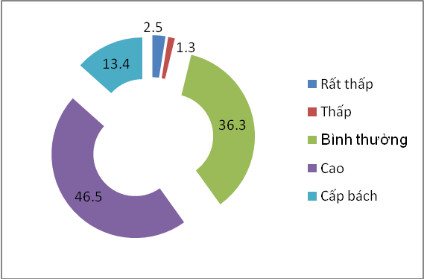
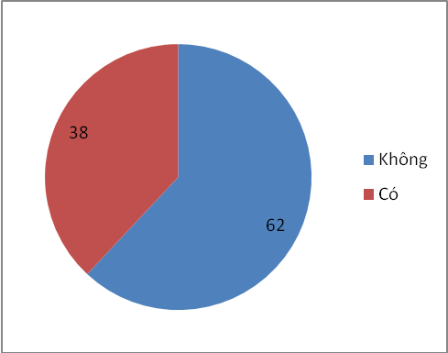

Nguồn vốn bổ sung của DN chủ yếu từ nguồn vốn vay ngân hàng nhưng hơn 1/3 số DNNVV cho biết gặp nhiều khó khăn khi vay vốn ngân hàng (xem biểu đồ 2). Tài sản đảm bảo và thủ tục, quy trình vay vốn, giải ngân, thanh toán là những nguyên nhân chính hạn chế khả năng tiếp cận nguồn vốn tín dụng ngân hàng với trên 50% DN lựa chọn.

Trình độ nguồn nhân lực
Nhìn chung, các DNNVV đánh giá khá cao chất lượng nguồn nhân lực mà đơn vị mình đang sử dụng. Theo kết quả điều tra, có đến 51,6% DN cho rằng chất lượng NNL là tốt, 43,2% đánh giá bình thường, chỉ có một tỷ lệ nhỏ (chưa tới 4%) đánh giá kém và rất kém (xem biểu đồ 3).

Biểu đồ 3: Thực trạng NNL Biểu đồ 4: Nhu cầu nâng cao chất lượng NNL
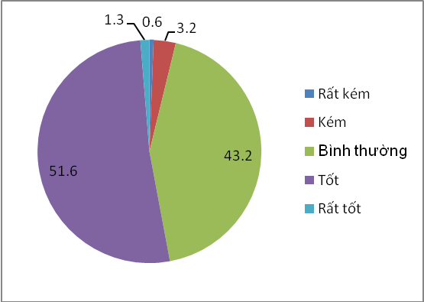
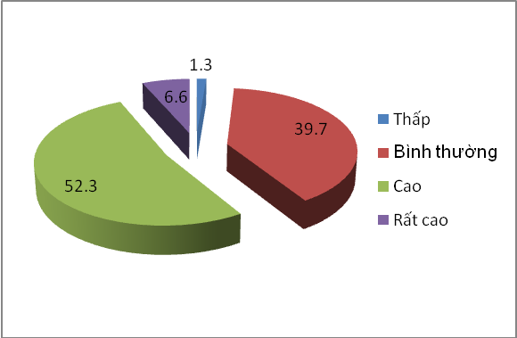

Mặc dù đánh giá cao chất lượng NNL của DN mình, nhưng vẫn có một tỷ lệ lớn các DNNVV có nhu cầu nâng cao hơn nữa chất lượng NNL, chiếm 58% số DNNVV được khảo sát (xem biểu đồ 4). Một điều cũng đáng lưu ý trong cuộc khảo sát là có hơn 1/3 số DNNVV vẫn đang loay hoay tìm lời giải cho bài toán bổ sung NNL chất lượng cao. Qua điều tra được biết nguyên nhân của vấn đề này chủ yếu là do thiếu NNL được đào tạo lành nghề và hệ thống đào tạo không đáp ứng yêu cầu của DN.
Năng lực về công nghệ và nhu cầu thay đổi công nghệ của doanh nghiệp
Số liệu của Sở Khoa học - Công nghệ Thành phố cho thấy, phần lớn các DNNVV trên địa bàn đang sử dụng công nghệ tụt hậu so với mức trung bình của thế giới 2 - 3 thế hệ. Tính chung cho các DN, mức độ thiết bị hiện đại chỉ có 10%, 38% trung bình, 52% lạc hậu và rất lạc hậu; do vậy đã làm hạn chế hiệu quả vận hành thiết bị và giảm mức độ tương thích, đồng nhất giữa sản phẩm đầu vào, đầu ra. Tuy nhiên, khi được hỏi về trình độ công nghệ của DN, 54% DNNVV đánh giá công nghệ đang sử dụng là tiên tiến và rất tiên tiến, 42,6% đánh giá là bình thường, trong khi chỉ có 3,5% DN được khảo sát cho rằng công nghệ đang sử dụng là lạc hậu. Điều này cũng có thể là do DN không khách quan khi đánh giá trình độ công nghệ của DN mình.
Do đánh giá mức độ hiệu quả của công nghệ sử dụng hiện tại khá cao cho nên có đến 61,4% DN bàng quan với việc thay đổi công nghệ và ít có nhu cầu thay đổi công nghệ. Tuy vậy, số DN có nhu cầu cao trong thay đổi công nghệ cũng chiếm tỷ trọng khá lớn với hơn 1/3 số DN được khảo sát. Nhiều DN cho rằng những khó khăn khi thay đổi công nghệ có thể rơi vào các hạn chế về vốn, về thông tin, lựa chọn nhà cung cấp phù hợp,v.v... Trong số đó thì sự thiếu hụt về vốn dành cho mục đích thay đổi công nghệ được DN đánh giá là khó vượt qua nhất, với 47,3% DN lựa chọn.
Năng lực tiêu thụ sản phẩm
Thống kê cho thấy gần 48,3% DN có mức tiêu thụ sản phẩm nội địa tăng, trong khi chỉ có khoảng 19,6% DN sụt giảm, 32,2% DN không thay đổi. Mặt khác, trong tổng số các DNNVV được điều tra chỉ có 8,3% DN có hoạt động xuất khẩu với trên 53% DN có doanh số xuất khẩu trong quí I/2010 tăng so với cùng kỳ năm 2009, trong khi số DN giảm cũng chiếm tỷ lệ khá lớn với 38,5%.
Khi dự báo về nhu cầu thị trường nội địa trong quí II/2010 và cả năm 2010, gần 45% DN cho rằng tình hình thị trường khá khả quan.
Công tác xây dựng và bảo vệ thương hiệu của DN
Về chất lượng sản phẩm, công tác xây dựng và quảng bá thương hiệu, phần lớn các DNNVV trên địa bàn vẫn xem nhẹ công tác nghiên cứu thị trường, từ đó chậm đưa ra chiến lược định vị sản phẩm hiệu quả, chiến lược tiếp thị và kênh phân phối thường không hợp lý; vẫn chưa chú trọng công tác bảo vệ và củng cố thương hiệu, nhãn hiệu sản phẩm trên thị trường.
Theo kết quả điều tra, các DN dẫn dắt thị trường chỉ chiếm một tỷ lệ vừa phải, chủ yếu là các DN phát triển thị trường (chiếm đến 47,7%). Cũng bởi vậy có đến 68,5% DN nhận thấy giá trị thương hiệu của mình ngang tầm với đối thủ cạnh tranh, trong khi đó tỷ lệ vượt trội chỉ chiếm chưa đầy 1/5 tổng số DNNVV được khảo sát.
Tóm lại, qua đánh giá thực trạng năng lực cạnh tranh của DNNVV trên địa bàn thành phố Đà Nẵng, có thể tóm tắt lại một số nét chính sau:
DNNVV tại thành phố Đà Nẵng không có lợi thế về vốn, lao động, công nghệ. Thật vậy, các DNNVV trên địa bàn vẫn đang hoạt động trong tình trạng thiếu vốn, nhu cầu vốn bổ sung là khá lớn trong khi khả năng tự đáp ứng vốn chỉ ở mức trung bình. Vốn, nguồn thông tin và cách thức chuyển giao cũng là những rào cản đối với các DN khi đổi mới công nghệ.
Bên cạnh đó, chất lượng nguồn nhân lực được các DN đánh giá khá cao. Mặc dù vậy, số lượng các DN có nhu cầu nâng cao hơn nữa chất lượng nguồn nhân lực cũng như đang gặp khó khăn trong việc tìm kiếm nguồn nhân lực thay thế và bổ sung vẫn chiếm số đông, trong đó việc thiếu nguồn nhân lực được đào tạo nghề là lý do chính yếu.
Cuối cùng, mặc dù thị trường tiêu thụ tăng vững chắc, nhưng tình hình sẽ có thể đổi chiều nếu các DNNVV trên địa bàn vẫn tiếp tục bỏ ngỏ công tác nghiên cứu, phát triển sản phẩm mới và xây dựng thương hiệu rõ ràng.

3. Giải pháp nâng cao năng lực cạnh tranh của các DNNVV trên địa bàn thành phố Đà Nẵng giai đoạn 2010-2020
3.1- Giải pháp đối với các DNNVV trên địa bàn
Để nâng cao năng lực cạnh tranh, các DNNVV có thể tham khảo các giải pháp sau:
- Xây dựng chiến lược phát triển sản phẩm mới, tiết kiệm chi phí sản xuất kinh doanh và hạ giá thành sản phẩm. Ngoài ra, các DNNVV cũng cần tìm kiếm thị trường mới một khi các thị trường hiện tại đã bão hòa hoặc mức độ cạnh tranh cao.
- Xây dựng chính sách huy động vốn.
- Xây dựng chiến lược nguồn nhân lực.
Để có được đội ngũ lao động có chất lượng, các DNNVV cần tiến hành sắp xếp, bố trí hợp lý đội ngũ cán bộ quản lý và lao động hiện có dựa trên trình độ, kỹ năng, động lực cũng như tạo sự gắn bó về quyền lợi và trách nhiệm của người lao động với DN bằng các chính sách như: đầu tư cho đào tạo, bảo đảm công ăn việc làm ổn định cho người lao động kể cả khi có biến động, xây dựng chế độ tiền lương và thưởng theo hướng khuyến khích người lao động có những đóng góp tích cực cho sự phát triển của DN.
- Xây dựng, củng cố và phát triển thương hiệu.
Thực tế hiện nay cho thấy, các DNNVV thường không mấy chú trọng tới chiến lược marketing, thậm chí vẫn còn giữ quan điểm làm marketing có nghĩa là chi tiền để quảng cáo. Nhưng marketing là đầu tư để tạo dựng, định vị thương hiệu và tạo sự khác biệt cho thương hiệu. Chính vì vậy mà khoản tiền chi ra để thực hiện hoạt động marketing là những khoản đầu tư cho hoạt động kinh doanh của DN chứ không phải là chi phí sản xuất.
Khi xây dựng thương hiệu, DN phải khơi dậy cảm xúc của khách hàng. Để xây dựng một thương hiệu được khách hàng tin cậy thì DN cần phải hiểu rõ khách hàng của mình hơn ai hết và luôn lấy sự hài lòng của khách hàng làm trọng tâm cho mọi hoạt động.
Ngoài ra, trong bối cảnh việc bắt chước, giả mạo thương hiệu và công tác thực thi pháp luật về bảo vệ quyền sở hữu trí tuệ vẫn chỉ dừng lại ở hình thức xử phạt hành chính, thì DN phải coi việc củng cố và phát triển thương hiệu như là công cụ bảo vệ lợi ích của mình và là nhiệm vụ thường xuyên, liên tục và lâu dài. Để tuyên truyền mang tính đại chúng cho thương hiệu của mình, các DNNVV có thể thực hiện việc thiết lập một website của riêng DN mình. Thông qua hình thức này, các DNNVV có thể thực hiện việc quảng bá sản phẩm và thương hiệu của DN với chi phí rất phải chăng.
- Liên kết trong kinh doanh
Do quy mô nhỏ, các DNNVV thường gặp khó khăn trong việc thỏa mãn nhu cầu đa dạng của khách hàng, đặc biệt là cung ứng gói sản phẩm trọn gói. Liên kết ở đây là liên kết trong cung ứng sản phẩm nhằm thỏa mãn nhu cầu của khách hàng, chẳng hạn như liên kết giữa dịch vụ nhà hàng, khách sạn và du lịch, liên kết trong bán chéo sản phẩm.
- Xây dựng chiến lược phát triển dài hạn và các kế hoạch ngắn hạn tương ứng
Một trong những hạn chế của DNNVV là không xây dựng chiến lược phát triển. Để có thể phát triển ổn định, DN cần có chiến lược phát triển trung và dài hạn, và triển khai bằng các kế hoạch ngắn hạn. Để xây dựng tốt được chiến lược kinh doanh, DN cần phải xác định mục tiêu trong ngắn hạn và dài hạn của mình.
- Nâng cao khả năng quản lý và tiếp cận công nghệ thông tin tốt hơn
Các DN nhỏ thường là các “doanh nghiệp gia đình” và việc sử dụng NNL gia đình, họ hàng trong quản lý sản xuất, kinh doanh là rất phổ biến. Khả năng chuyên môn trong công tác quản lý DN cần được nâng cao và đặc biệt là khuyến khích các DN này tiếp cận công nghệ thông tin để cập nhật tốt hơn thông tin về thị trường cũng như là các vấn đề pháp lý có liên quan đến DN.
3.2- Một số kiến nghị, đề xuất đối với Thành phố và các cơ quan quản lý
- Tăng cường sự hỗ trợ của Thành phố và các cơ quan quản lý Nhà nước trong quá trình thúc đẩy sự phát triển của các DNNVV trên địa bàn. Bao gồm:
+ Thiết lập chiến lược phát triển, mục tiêu, vai trò cho DNNVV trong ngắn hạn, trung hạn, dài hạn để Hiệp hội DNNVV và các DNNVV trên địa bàn Thành phố có hướng phát triển và nỗ lực tốt hơn.
+ Thành phố hàng năm tăng cường nguồn cho Quỹ Hỗ trợ Doanh nghiệp, giúp doanh nghiệp từng bước đổi mới, hiện đại hoá thiết bị, đầu tư chiều sâu phát triển sản xuất. Chỉ đạo các DN rà soát, đánh giá chiến lược kinh doanh, phương án sản xuất. Mặt khác, tăng cường hỗ trợ đào tạo nghề, hỗ trợ tuyển dụng lao động và môi giới lao động cho các DN.
+ Xúc tiến và khuyến khích thành lập Quỹ bảo lãnh tín dụng trên địa bàn để hỗ trợ phát triển các DNNVV, tạo điều kiện cho các doanh nghiệp khu vực tư nhân được tiếp cận với nguồn vốn tín dụng từ các NHTM thông qua việc bảo lãnh từ Quỹ này. Ngoài ra, cần thúc đẩy sự phát triển thị trường dịch vụ tài chính, từ đó hỗ trợ vốn kịp thời và có hiệu quả cho các DNNVV trên địa bàn.
+ UBND Thành phố phối hợp với Sở Khoa học và Công nghệ cần xây dựng kế hoạch và bố trí kinh phí hỗ trợ các DNNVV trên địa bàn thực hiện đăng ký và bảo hộ, áp dụng hệ thống quản lý chất lượng theo tiêu chuẩn ISO và các tiêu chuẩn quốc tế khác.
+ Tăng cường các hoạt động xúc tiến thương mại. Thành phố phối hợp với các tổ chức của Chính phủ, phi chính phủ và các doanh nghiệp tổ chức các hoạt động xúc tiến thương mại. Ví dụ như Thành phố có thể chủ động thực hiện các đặt hàng với VCCI, các doanh nghiệp đầu tư lớn của Việt Nam để thực hiện các chương trình này. Điểm đặc biệt của các hoạt động này so với các hoạt động xúc tiến thương mại truyền thống là tập trung xây dựng thương hiệu thành phố Đà Nẵng gắn với các ngành, lĩnh vực thế mạnh đã lựa chọn.
- Chính quyền Thành phố tiếp tục thực hiện chính sách khuyến khích đầu tư, tạo lập và duy trì môi trường kinh doanh thuận lợi.
+ Tiếp tục đầu tư hoàn thiện cơ sở hạ tầng, quy hoạch và tạo lập mặt bằng sản xuất. Thành phố cần dành quỹ đất và thực hiện các biện pháp khuyến khích xây dựng các khu, cụm công nghiệp cho các DNNVV làm mặt bằng sản xuất, kinh doanh hoặc di dời ra khỏi nội thành, nội thị để bảo đảm cảnh quan môi trường. Đồng thời, hỗ trợ các DNNVV có cơ sở sản xuất kinh doanh gây ô nhiễm từng bước di dời khỏi đô thị, khu dân cư. Ngoài ra, hàng năm Thành phố cần thông báo công khai diện tích đất dành cho DNNVV và các khu, cụm công nghiệp DNNVV; tổ chức tư vấn, tháo gỡ khó khăn cho các DNNVV khi tìm kiếm mặt bằng sản xuất kinh doanh.
+ Tiếp tục thực hiện cải cách thủ tục hành chính, thủ tục một cửa. Giải quyết vấn đề này là quá trình lâu dài song cấp bách và thực sự cần thiết.
- Chính phủ và các Bộ, ngành liên quan cần phải nhận thức được tầm quan trọng của DNNVV đối với nền kinh tế và đề ra chính sách hỗ trợ phù hợp.
Mặc dù Chính phủ đã ban hành Nghị định số 56/2009/NĐ-CP về việc trợ giúp phát triển DNNVV và Nghị quyết số 22/NQ-CP ngày 05/05/2010 của Chính phủ về việc triển khai thực hiện Nghị định số 56/2009/NĐ-CP, nhưng cho đến nay, việc thực thi chính sách này vẫn còn hạn chế. Do đó, Chính phủ và các Bộ, ngành có liên quan cần nhận thức được tầm quan trọng của DNNVV và thể hiện điều này qua các chính sách hỗ trợ DNNVV một cách thiết thực nhất. Ngoài ra, các Bộ, ngành và địa phương cần cung cấp thông tin về các văn bản pháp luật điều chỉnh hoạt động của doanh nghiệp, các chính sách, chương trình trợ giúp phát triển DNNVV.

Khoa Tài chính – Ngân hàng, Đại học Kinh tế Đà Nẵng
Số liệu được cung cấp bởi Phòng Phát triển DNNVV, Cục Phát triển Doanh nghiệp, Bộ Kế hoạch và Đầu tư tại Hội thảo “Các giải pháp đồng bộ phát triển DNNVV” diễn ra tại Đà Nẵng, tháng 10/2010.
Theo Báo cáo “Đặc điểm môi trường kinh doanh Việt Nam: Kết quả điều tra DNNVV năm 2009” được thực hiện bởi Viện Quản lý Kinh tế Trung ương (CIEM), Viện Khoa học Lao động và Xã hội (ILSSA) và trường Đại học Copenhagen, tỷ lệ sống sót hàng năm của các DNNVV tại Việt Nam giai đoạn 2007-2009 giảm xuống 91,6% từ mức 94% quan sát được trong giai đoạn 2005-2007. TÀI LIỆU THAM KHẢO 1. Cục Thống kê thành phố Đà Nẵng (2009), Niên giám thống kê thành phố Đà Nẵng năm 2009. 2. Tổng cục Thống kê, niên giám thống kê qua các năm. 3. TS. Võ Thị Thúy Anh và cộng sự (2009); “Báo cáo đánh giá tình hình phát triển kinh doanh của doanh nghiệp nhỏ và vừa trên địa bàn thành phố Đà Nẵng”; Viện Phát triển KT-XH thành phố Đà Nẵng. 4. Võ Thị Thúy Anh và cộng sự (2009); “Báo cáo đánh giá tác động của chương trình hỗ trợ lãi suất vốn vay đối với các doanh nghiệp trên địa bàn thành phố Đà Nẵng”. Viện Nghiên cứu Phát triển Kinh tế - Xã hội Đà Nẵng. 5. Ambastha and Momaya (2004); “Competitiveness of Firms: Review of theory, frameworks and models”; Singapore Management Review, vol 26, No.1; p. 45-61. 6. Anderson, Dennis, 1982, “Small-Scale Industry in Developing Countries: A Discussion of the Issues”, World Development, 10(11): 913-48.

